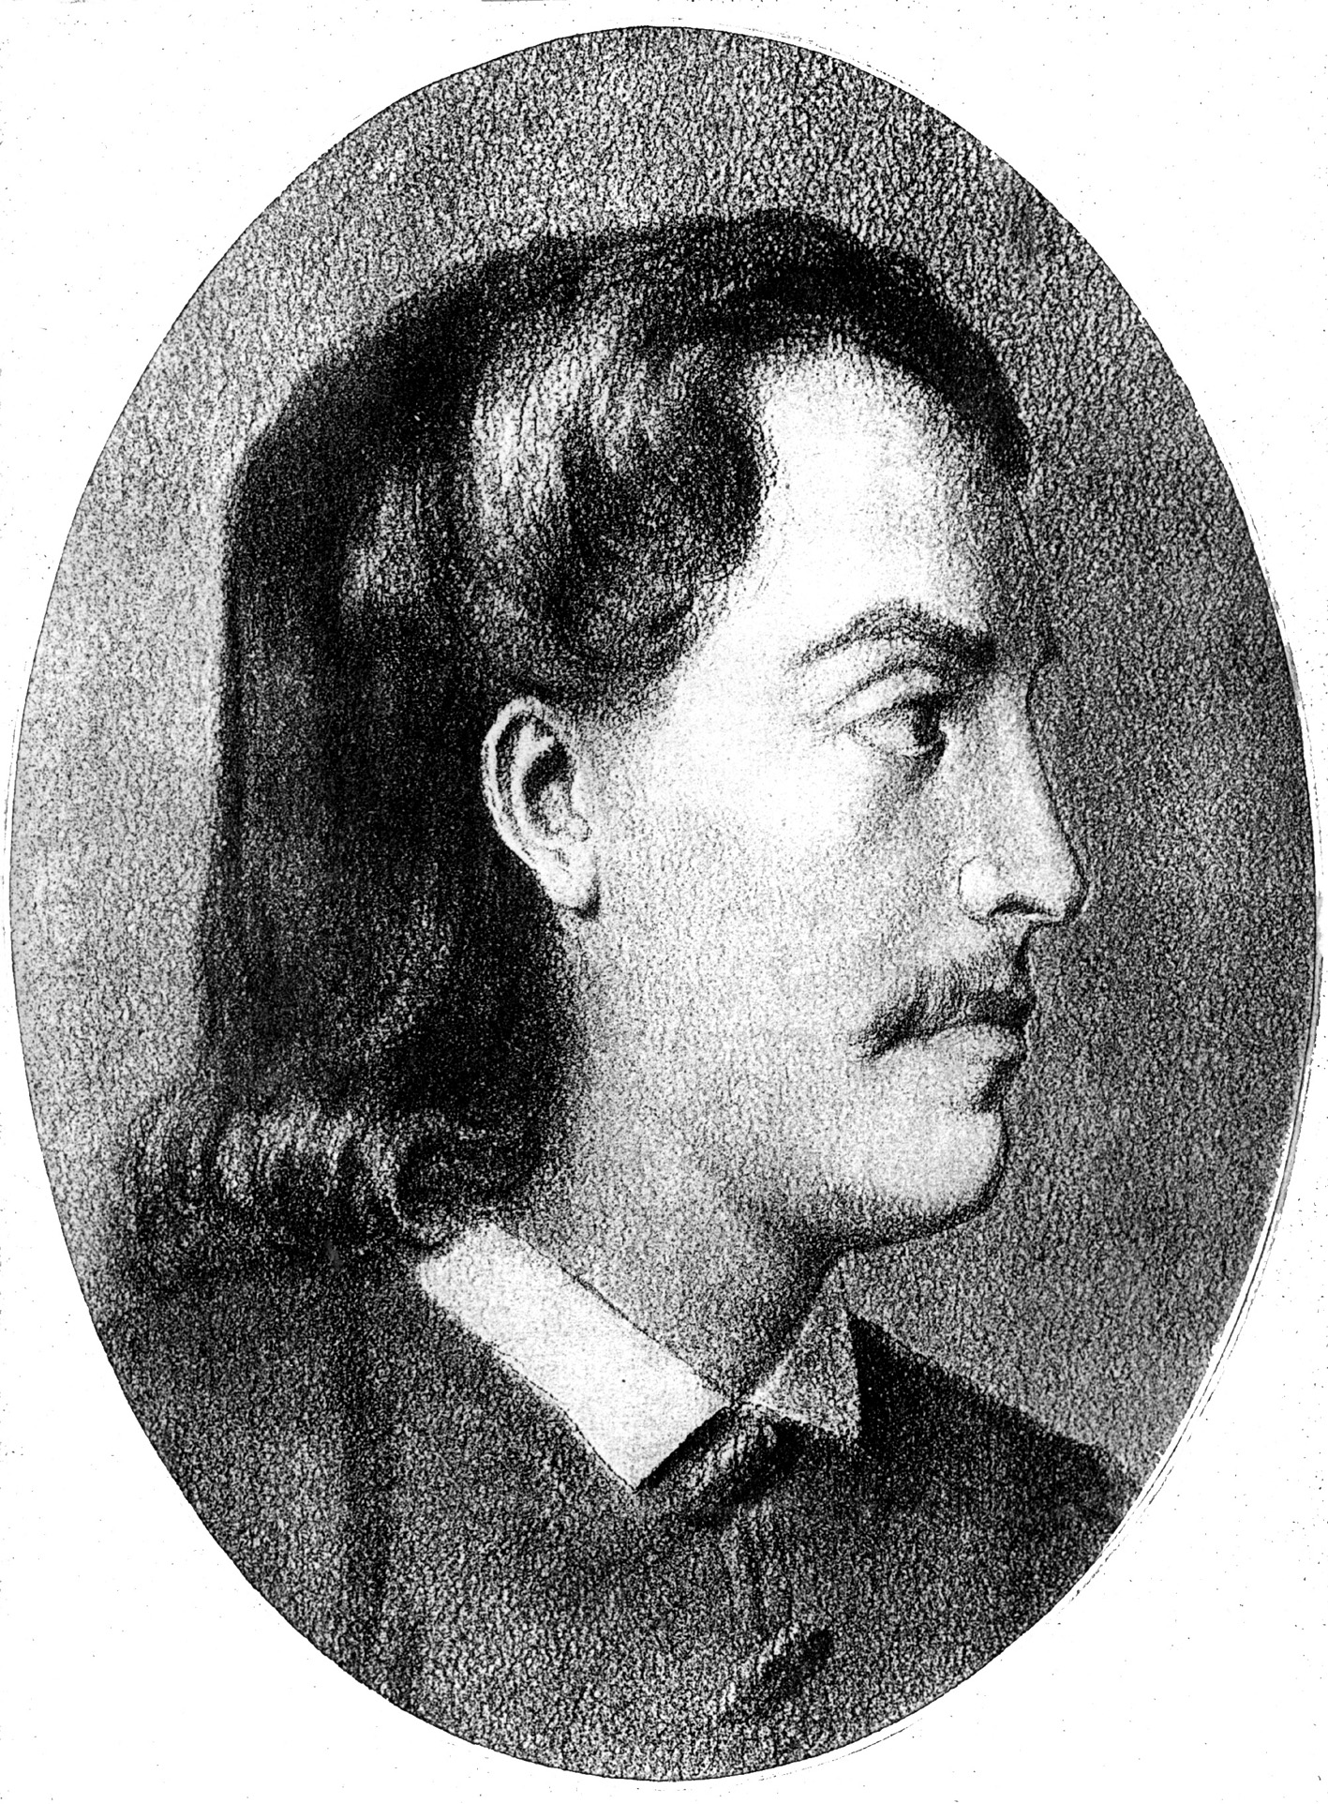
РЕПУБЛИКА СРБИЈА - ГРАД БЕОГРАД
ГРАДСКА ОПШТИНА СУРЧИН
ОСНОВНА ШКОЛА „БРАНКО РАДИЧЕВИЋ“
11275 Б О Љ Е В Ц И
Браће Кокар бр. 5, тел 8403-170, тел/факс 8403-454
Е-маил: os_boljevci@yahoo.com
Матични број 07021216
Рачун 840-1563660-68
ПИБ 101541600
Република Србија
Министарство просвете, науке и технолошког развоја
Школска управа
Захумска 14
11000 Београд

Поштовани,

на основу Вашег дописа бр: 611-00-264/2019-03 од 22.02.2019. године Основна школа „Бранко Радичевић“ Бољевци вам доставља План надокнаде часова због продужетка распуста по препоруци Владе Републике Србије, у периоду од 18.-21.фебруара 2020. године.

Предлог је да се надокнада врши хоризонтално по недељама (уторак - петак) почев од 3.3.2020. Редовни часови трају 45 минута, а за час надокнаде 60 минута .
Надокнада ће се вршити тако да час надокнаде буде везан за редован час.
Прве недеље би се надокнађивао 1.час 60 минута;
Друге недеље 2. час 60 минута;
Треће недеље 3. час 60 минута;
Четврте недеље 4. час 60 минута;
Пете недеље 5. час 60 минута;
Шесте недеље 6. час 60 минута.

Према овом распореду часови надокнаде би били минимално скраћени, сви ученици би присуствовали, имали уџбенике и прибор и не би мењали кабинете.

Наставници који имају 1. и 2. час не би имали паузу до 7. часа, а они који раде у више школа не би имали проблема одласка у другу школу.

Школа ради у две смене и овим планом надокнаде би се редовно одржавала додатна, допунска настава и ваннаставне активности.

Распоред звона за време трајања надокнаде се мења на недељном нивоу и биће доступан родитељима на сајту школе .

У Бољевцима, Директор установе:
24.02.2020.године ______________________
Петар Муштерић

